**Виртуальная точка доступа Wi-Fi силами Windows 7**

**Автор:** [Игорь Осколков](mailto:news@3dnews.ru)

Дата: 08.09.2011

Превратить компьютер или ноутбук с помощью Wi-Fi-адаптера в точку доступа для других беспроводных устройств относительно несложно. Удивительно, что о такой замечательной возможности знает не так много людей даже среди продвинутых пользователей

*Напоминаем, что попытки повторить действия автора могут привести к потере гарантии на оборудование и даже к выходу его из строя. Материал приведен исключительно в ознакомительных целях. Если же вы собираетесь воспроизводить действия, описанные ниже, настоятельно советуем внимательно прочитать статью до конца хотя бы один раз. Редакция 3DNews не несет никакой ответственности за любые возможные последствия.*

В случае Windows 7 и Windows Server 2008 R2 это как раз одно из множества нововведений, которое осталось практически незамеченным, хотя материалы по этой теме в Сети найти крайне легко. Строго говоря, спецификация Wi-Fi подразумевает работу сети в двух основных режимах — либо точка-точка (ad-hoc mode), когда все клиенты подсоединяются друг к другу, либо в режиме точки доступа (infrastructure mode), когда обмен данными между двумя хостами идёт через третью сторону. Работа одного физического адаптера одновременно в двух этих режимах теоретически невозможна.

На практике же в Microsoft решили обратить свой взор на модные ныне технологии виртуализации и создали прослойку, абстрагирующую беспроводной адаптер. Фактически мы можем иметь в системе как бы несколько модулей Wi-Fi, каждый со своими настройками, которые в реальности используют ресурсы лишь одного физического устройства. Называется эта подсистема Virtual Wi-Fi. Аналогичная разработка есть и у компании Intel — Intel MyFi (My Wi-Fi). Мы не будем вдаваться в технические подробности реализации каждой из технологий — нам важно, что мы можем заставить работать адаптер в режиме программной точки доступа, Software Access Point (SoftAP).

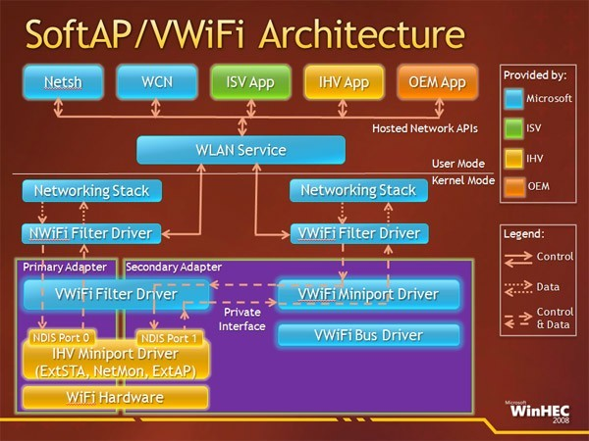

Итак, зачем же может понадобиться SoftAP? Во-первых, для быстрой организации локальной беспроводной сети, к которой можно подсоединить другой компьютер, смартфон и так далее. Во-вторых, можно раздавать Интернет с основной машины внутрь нашей маленькой сети. В этом случае клиенты будут находиться за NAT. Не суть важно, каким образом мы получаем доступ в Сеть на машине с SoftAP — по Ethernet, WiMax, 3G, Dial-Up (всякое бывает) или как-то ещё. Примечательно, что компьютер может быть подключен к какой-либо беспроводной сети и в то же время являться точкой доступа.

Таким образом, легко создать ретранслятор, поставив ноутбук на границе приёма основной беспроводной сети и задав такие же параметры SoftAP, как у родительской точки доступа. Тем самым мы расширим диапазон действия сети, а все клиенты при необходимости будут автоматически переподключаться к ретранслятору и наоборот. Ещё одна возможность — лёгкое «заведение» трафика беспроводных клиентов на любой доступный сетевой интерфейс, например в VPN-туннель. Есть и другие возможности использования программной точки доступа, выходящие за моральные рамки наши рубрики.

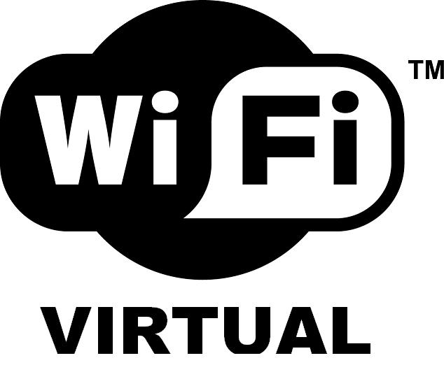

Для реализации SoftAP нам понадобится Wi-Fi-адаптер, драйверы которого поддерживают работу в таком режиме. В принципе, практически все современные беспроводные модули, встроенные или внешние, обладают такой возможностью. Более того, поддержка Virtual Wi-Fi является одним из обязательных условий для попадания адаптера в список сертифицированных совместимых устройств для Windows 7. Не поленитесь выяснить этот момент перед началом настройки и обновите на всякий случай драйверы с официального сайта производителя модуля Wi-Fi. Впрочем, в большинстве случаев драйвер, «приехавший» вместе с системными обновлениями, будет работать как надо. К сожалению (не очень большому, правда), сейчас мы можем создать лишь одну виртуальную точку доступа с обязательным шифрованием WPA2-PSK/AES.

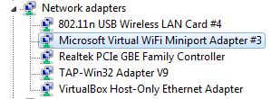

Для того чтобы создать точку доступа, достаточно запустить консоль (командную строку) от имени администратора и выполнить одну-единственную команду:

netsh wlan set hostednetwork mode=allow ssid="SoftAP Tst" key="Yourpassword" keyUsage=persistent

Естественно, в параметре ssid надо указать имя точки доступа, а в key задать пароль для доступа к сети. В дальнейшем таким же образом можно менять параметры AP. После выполнения команды ОС установит нужный драйвер и в списке беспроводных адаптеров появится нужный нам Virtual Wi-Fi. Для удаления адаптера нужно указать в команде mode=disallow и опустить все остальные параметры.

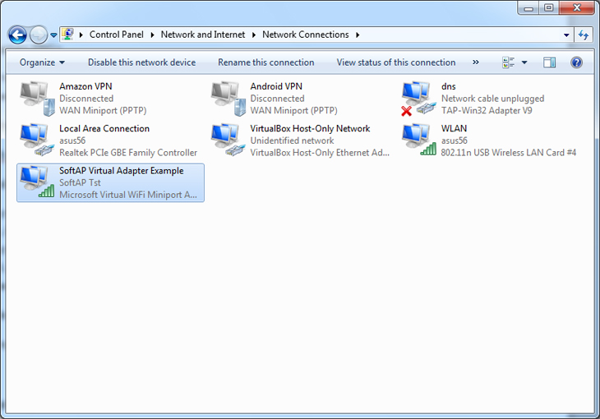

Теперь можно запустить точку командой:

netsh wlan start hostednetwork

Для прекращения работы логичным образом меняем в команде параметр start на stop.

*Крайне не рекомендуется во время работы в режиме SoftAP отключать физический адаптер Wi-Fi, например вытаскивать его из USB-порта — это может привести к аварийному завершению работы ОС!!!*

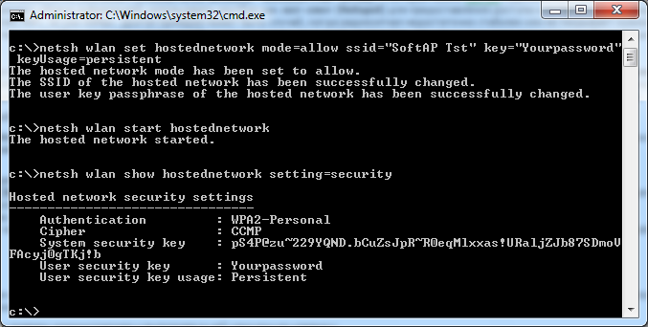

Чтобы просмотреть текущие параметры виртуальной точки доступа, можно воспользоваться командами:

netsh wlan show settings  
  
netsh wlan show hostednetwork setting=security

При старте SoftAP автоматически запустится встроенный DHCP-сервер. Чтобы «расшарить» подключение к Интернету для пользователей только что созданной беспроводной сети, надо перейти на вкладку «Общий доступ» в свойствах того сетевого интерфейса, который как раз имеет выход в Сеть. Там необходимо включить разрешение на общий доступ к Сети и выбрать наш виртуальный адаптер в режиме SoftAP.

